Tisková zpráva
Masaryk bude uveden v hlavním programu letošního Berlinale
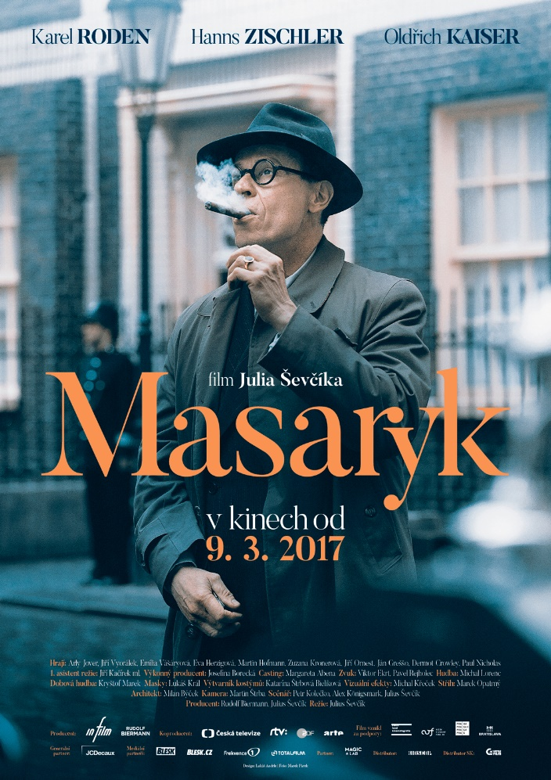
Nový snímek režiséra Julia Ševčíka MASARYK, věnovaný jednomu životnímu období diplomata a politika Jana Masaryka bude uveden v hlavním programu letošního Mezinárodního filmového festivalu v Berlíně.
Masaryk bude mít mezinárodní gala premiéru v hlavním programu pod hlavičkou Berlinale Special. V rámci této sekce uvádí berlínský festival mimořádné kinematografické počiny nebo pocty světovým filmařským osobnostem. V loňském roce byly v rámci sekce Berlinale Special uvedeny například Pocta Alanu Rickmanovi – film Rozum a cit a Pocta Davidu Bowiemu - film Muž, který spadl na zemi nebo snímek kontroverzního dokumentaristy Michaela Moorea Where to Invade Next. V roce 2015 byl do Berlinale Special vybrán třeba film Antona Corbijna Life s Robertem Pattisonem v hlavní roli.
„Velmi si vážíme toho, že film Masaryk byl vybrán do hlavního programu letošního Berlinale z několika tisíc titulů,“ říká producent filmu Rudolf Biermann a věří, že příběh této vzrušující osobnosti může být srozumitelný mezinárodnímu publiku. „Film vypráví v dobovém kontextu o událostech, které výrazně ovlivnily vznik moderní Evropy. Zároveň však nabízí nadčasovou úvahu o odpovědnosti jedince a jeho konání ve prospěch státu a národa, často na úkor sebe sama. Masaryk byl člověk velkého vnitřního sváru mezi citlivou uměleckou duší a smyslem pro zodpovědnost a sebeobětování ve prospěch společenských cílů. A v tomto smyslu mu může dobře porozumět i mezinárodní divák,“ dodává Rudolf Biermann.
„Příběh lidí, kteří se snaží, byť nedokonale postavit diktatuře, je vždy nadčasový a romantický, stejně tak jako je často krutý a předem odsouzený k nezdaru. Ať už jde o Jana Masaryka, který se snaží přesvědčit velmoci, aby zarazily nacistickou agresi, či v jiném životním období agresi Ruskou, nebo ať jde o libovolnou matku, která chrání děti před agresivním otcem, či studenta stojícího si za svou pravdou oproti přesile, či o běžného člověka, který chce žít svobodně navzdory silám, které ho chtějí zmanipulovat či zajmout – vždy jde nakonec o boj dobra proti zlu, a něm zlo často vítězí,“ říká scenárista a režisér filmu Masaryk Julius Ševčík. Titulní úlohu vytvořil Karel Roden.
Pro producentskou společnost IN FILM jde o návrat do hlavního programu Berlinale po 10 letech. Společnost byla výkonným producentem filmu Obsluhoval jsem anglického krále, který na festivalu byl uveden v soutěži a získal v roce 2007 cenu FIPRESCI. Po deseti letech se tak vrátí na Berlinale i herec Oldřich Kaiser, který v obou filmech vytvořil jednu z hlavních úloh.
Do široké distribuce vstoupí do kin 9. března 2017, symbolicky, vzhledem k tomu, že dosud nevyjasněný pád z okna, který ukončil život Jana Masaryka, se odehrál v noci z 9. na 10. března 1948.
Česko-slovenský film Masaryk vznikl v produkci společnosti IN Film a Rudolfa Biermanna. Koproducentem filmu je Česká televize, dalšími koproducenty jsou RTVS: Rozhlas a televízia Slovenska a ZDF / Arte. Vznik filmu podpořil: Státní fond kinematografie a slovenský Audiovizuálny fond. Distributorem filmu Masaryk v ČR je společnost Bioscop, na Slovensku společnost Garfield Film. Kostýmy a rekvizity pro film zapůjčilo Barrandov Studio a.s. – fundus – půjčovna kostýmů a rekvizit.
Fotky z filmu, tiskovou zprávu, teaserový i distribuční plakát a teaser ve formátu mp4 i ukázky z filmu najdete zde:
https://mega.nz/#F!m4lxlLiK!tM_0IfAzNXHzXu4iJRp7qQ
(odkaz aktivujte stisknutím klávesy ctrl+ kliknutí)

